Zasady oceniania
i wymagania na poszczególne stopnie z Informatyki kl. 8

Opracowała: Elżbieta Samek

I. Ogólne zasady oceniania uczniów
- Ocenianie osiągnięć edukacyjnych ucznia polega na rozpoznawaniu przez nauczyciela postępów w opanowaniu przez ucznia wiadomości i umiejętności. Nauczyciel powinien analizować i oceniać poziom wiedzy i umiejętności ucznia w stosunku do wymagań edukacyjnych wynikających z podstawy programowej i realizowanych w szkole programów nauczania (opracowanych zgodnie z podstawą programową danego przedmiotu).
- Nauczyciel ma za zadanie:
- informować ucznia o poziomie jego osiągnięć edukacyjnych oraz o postępach w tym zakresie,
- udzielać uczniowi pomocy w samodzielnym planowaniu jego rozwoju,
- motywować ucznia do dalszych postępów w nauce,
- dostarczać rodzicom/opiekunom prawnym informacji o postępach, trudnościach w nauce oraz specjalnych uzdolnieniach ucznia.
3. Oceny są jawne dla ucznia i jego rodziców/opiekunów prawnych.
4. Na wniosek ucznia lub jego rodziców/opiekunów prawnych sprawdzone i ocenione pisemne prace kontrolne są udostępniane do wglądu uczniowi lub jego rodzicom/opiekunom prawnym w szkole podczas zebrań, a także w umówionym terminie z nauczycielem lub wychowawcą.
5. Szczegółowe warunki i sposób oceniania wewnątrzszkolnego określa statut szkoły.

II. Kryteria oceniania poszczególnych form aktywności
Ocenie podlegają: prace klasowe (sprawdziany), testy online, kartkówki, ćwiczenia praktyczne, odpowiedzi ustne, praca ucznia na lekcji, projekty oraz szczególne osiągnięcia.

1. Prace klasowe (sprawdziany) są przeprowadzane w formie pisemnej, a ich celem jest sprawdzenie wiadomości i umiejętności ucznia.
• Pracę klasową planuje się na zakończenie działu, który obejmuje treści teoretyczne.
- Uczeń jest informowany o planowanej pracy klasowej z co najmniej tygodniowym wyprzedzeniem.
- Przed pracą klasową nauczyciel podaje jej zakres programowy.
• Pracę klasową może poprzedzać lekcja powtórzeniowa.
• Zasady uzasadniania oceny z pracy klasowej, jej poprawy oraz sposób przechowywania prac klasowych są zgodne z WSO.
• Praca klasowa umożliwia sprawdzenie wiadomości i umiejętności na wszystkich poziomach wymagań edukacyjnych,
od koniecznego do wykraczającego.
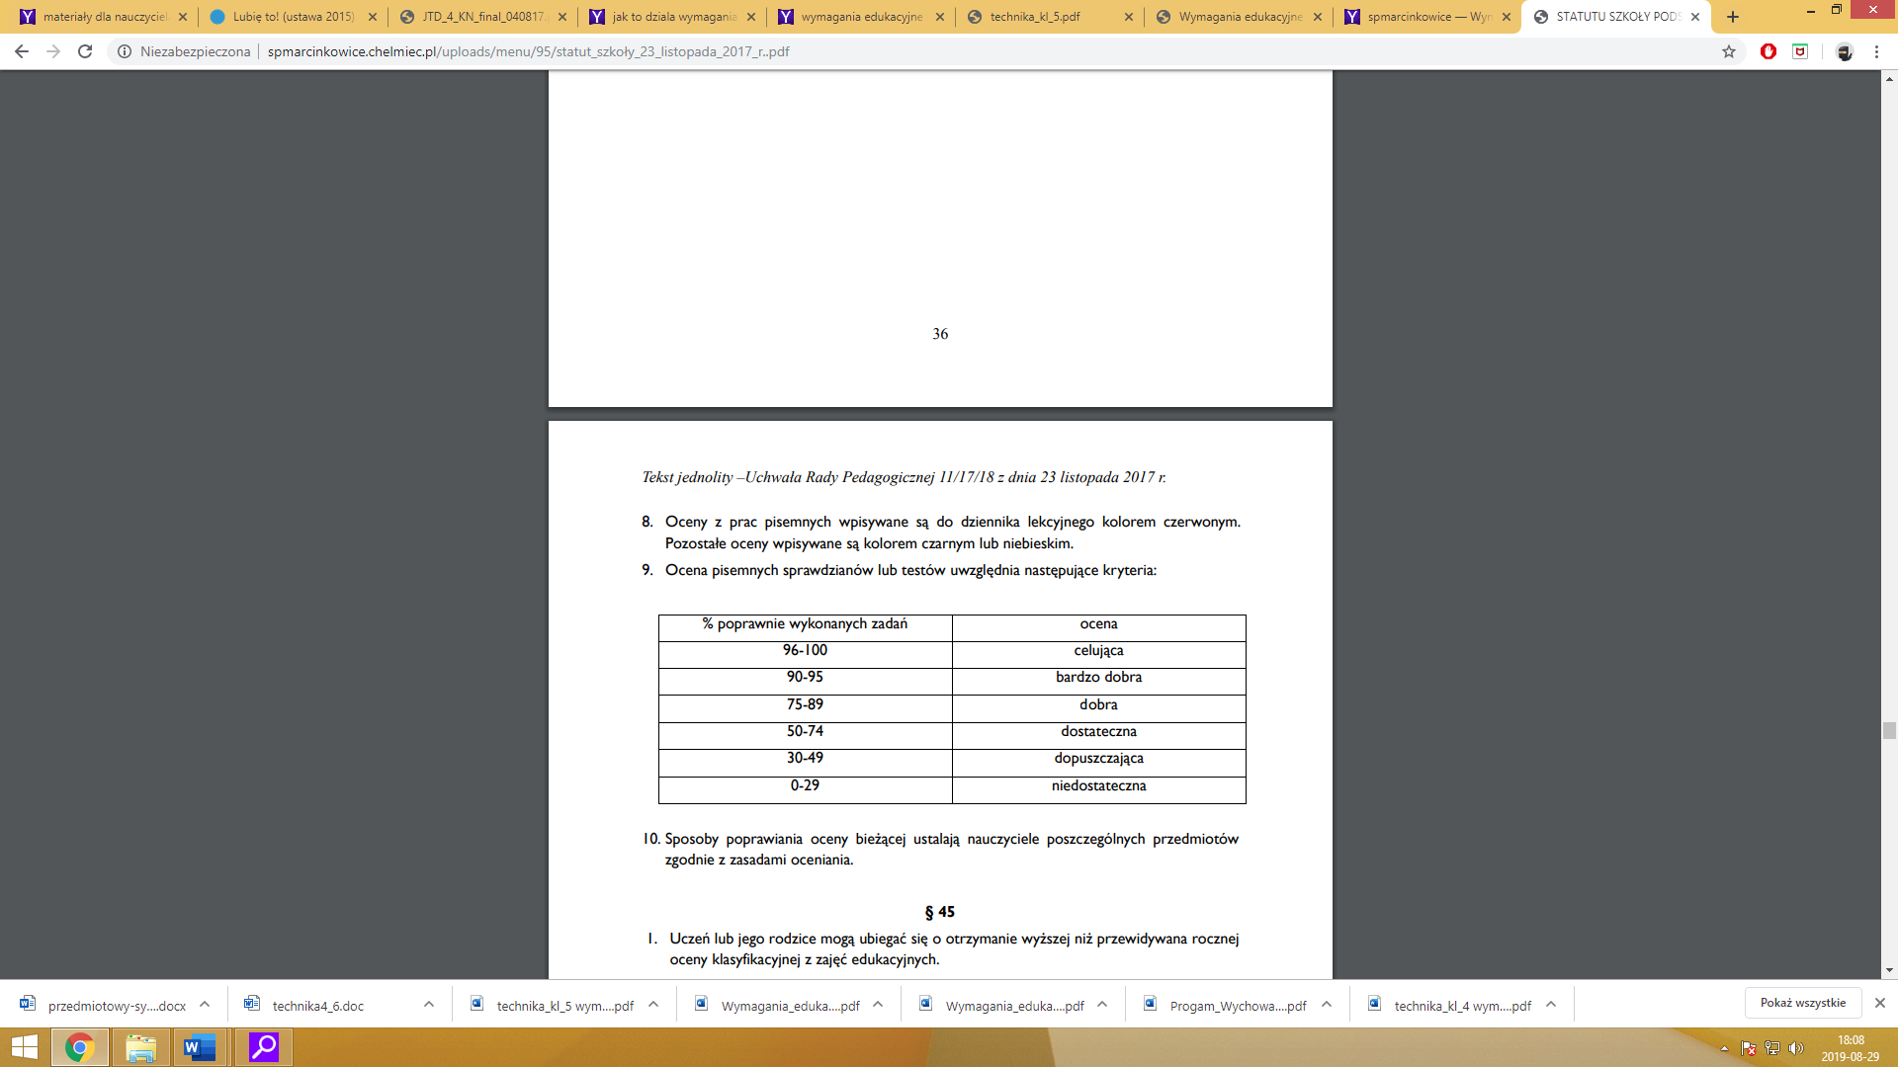
• Zasady przeliczania oceny punktowej na stopień szkolny:
2. Kartkówki są przeprowadzane w formie pisemnej, a ich celem jest sprawdzenie wiadomości i umiejętności ucznia z zakresu programowego ostatnich jednostek lekcyjnych (maksymalnie trzech).
• Nauczyciel nie ma obowiązku uprzedzania uczniów o terminie i zakresie programowym kartkówki.
• Kartkówka powinna być tak skonstruowana, aby uczeń mógł wykonać wszystkie polecenia w czasie nie dłuższym niż
15 minut.
• Kartkówka jest oceniana w skali punktowej, a liczba punktów jest przeliczana na ocenę zgodnie z w/w tabelą.
• Kartkówki przechowuje się do końca bieżącego roku szkolnego.
3. Ćwiczenia praktyczne (praca bieżąca) obejmują zadania praktyczne, które uczeń wykonuje podczas lekcji. Oceniając je, nauczyciel bierze pod
uwagę:
• wartość merytoryczną,
- stopień zaangażowanie w wykonanie ćwiczenia,
- dokładność wykonania polecenia,
• staranność i estetykę.
4. Odpowiedź ustna obejmuje zakres programowy aktualnie realizowanego działu. Oceniając ją, nauczyciel bierze pod uwagę:
• zgodność wypowiedzi z postawionym pytaniem,
• prawidłowe posługiwanie się pojęciami,
• zawartość merytoryczną wypowiedzi,
• sposób formułowania wypowiedzi.
5. Prace dodatkowe obejmują dodatkowe zadania dla zainteresowanych uczniów, prace projektowe wykonane indywidualnie lub zespołowo, przygotowanie gazetki szkolnej, wykonanie pomocy naukowych, prezentacji (np. multimedialnej). Oceniając ten rodzaj pracy, nauczyciel bierze pod uwagę m.in.:
• wartość merytoryczną pracy,
- stopień zaangażowania w wykonanie pracy,
• estetykę wykonania,
• wkład pracy ucznia,
• sposób prezentacji,
• oryginalność i pomysłowość pracy.
6. Szczególne osiągnięcia uczniów, w tym udział w konkursach przedmiotowych, szkolnych i międzyszkolnych, są oceniane zgodnie z zasadami zapisanymi w Statucie.

III. Kryteria wystawiania oceny po I semestrze oraz na koniec roku szkolnego
1. Przy wystawianiu oceny śródrocznej lub rocznej nauczyciel bierze pod uwagę stopień opanowania poszczególnych działów
tematycznych, oceniany na podstawie wymienionych w punkcie II różnych form sprawdzania wiadomości i umiejętności.
IV. Zasady uzupełniania braków i poprawiania ocen
1. Sprawdziany teoretyczne lub sprawdziany praktycznych umiejętności pracy na komputerze są obowiązkowe. Oceny z tych sprawdzianów uczniowie mogą poprawiać raz w semestrze, po uprzednim ustaleniu terminu z nauczycielem.
2. Oceny ze sprawdzianów praktycznych i teoretycznych wyższe niż ocena dopuszczająca nie podlegają poprawie.
3. Ocen z kartkówek, odpowiedzi ustnych i ćwiczeń praktycznych nie można poprawić.
4. Nauczyciel informuje ucznia o otrzymanej ocenie z bieżącej pracy bezpośrednio po jej wystawieniu.
5. Rodzice/opiekunowie prawni mogą uzyskać szczegółowe informacje o wynikach i postępach w pracy ucznia w dzienniku elektronicznym lub podczas indywidualnych kontaktów z nauczycielem (według harmonogramu spotkań).
6. Uczeń ma obowiązek uzupełnić braki w wiedzy i umiejętnościach, wynikające np. z nieobecności.
7. W przypadku ponad 50% nieusprawiedliwionych nieobecności na zajęciach, które uniemożliwiły ustalenie oceny śródrocznej lub rocznej, należy stosować przepisy ze Statutu Szkoły.
8. Sposób poprawiania klasyfikacyjnej oceny semestralnej lub rocznej reguluje Statut Szkoły i rozporządzenia MEN.
V. wymagania edukacyjne na poszczególne stopnie

Wymagania na każdy stopień wyższy niż dopuszczający obejmują również wymagania na stopień poprzedni.
Wymagania na ocenę celującą obejmują stosowanie przyswojonych informacji i umiejętności w sytuacjach trudnych, złożonych i nietypowych.

7. Wymagania na poszczególne oceny

Wymagania na każdy stopień wyższy niż dopuszczający obejmują również wymagania na wszystkie stopnie niższe.
Wymagania na ocenę celującą obejmują stosowanie przyswojonych informacji i umiejętności w sytuacjach trudnych, złożonych i nietypowych.

Ocena
Stopień dopuszczający  Uczeń: | Stopień dostateczny  Uczeń: | Stopień dobry  Uczeń: | Stopień bardzo dobry  Uczeń:
- omawia zastosowanie oraz budowę arkusza kalkulacyjnego  - określa adres komórki  - wprowadza dane różnego rodzaju do komórek arkusza kalkulacyjnego  - formatuje zawartość komórek (wyrównanie tekstu oraz wygląd czcionki)  - rozumie różnice między adresowaniem względnym, bezwzględnym i mieszanym  - wstawia wykres do arkusza kalkulacyjnego  - korzysta z arkusza kalkulacyjnego w celu stworzenia kalkulacji wydatków  - definiuje pojęcia: algorytm, program, programowanie  - podaje kilka sposobów przedstawienia algorytmu  - tłumaczy, do czego używa się zmiennych w programach  - pisze proste programy w trybie skryptowym języka Python z wykorzystaniem zmiennych  - wyjaśnia działanie operatora modulo  - wyjaśnia algorytm badania podzielności liczb  - wyjaśnia potrzebę wyszukiwania informacji w zbiorze  - sprawdza działanie programów wyszukujących element w zbiorze  - wyjaśnia potrzebę porządkowania danych  - sprawdza działanie programu sortującego dla różnych danych  - bierze udział w przygotowaniu dokumentacji szkolnej imprezy sportowej, wykonując powierzone mu zadania o niewielkim stopniu trudności  - aktywnie uczestniczy w pracach zespołu, realizuje powierzone zadania o niewielkim stopniu trudności  - testuje grę na różnych etapach  - współpracuje w grupie podczas pracy nad projektem | - określa zasady wprowadzania danych do komórek arkusza kalkulacyjnego  - dodaje i usuwa wiersze oraz kolumny w tabeli  - stosuje w arkuszu podstawowe funkcje: (SUMA, ŚREDNIA), wpisuje je ręcznie oraz korzysta z kreatora  - omawia i modyfikuje poszczególne elementy wykresu  - zapisuje w tabeli arkusza kalkulacyjnego dane otrzymane z prostych doświadczeń i przedstawia je na wykresie  - wymienia różne sposoby przedstawienia algorytmu: opis słowny, lista kroków  - poprawnie formułuje problem do rozwiązania  - wyjaśnia różnice między interaktywnym a skryptowym trybem pracy  - stosuje odpowiednie polecenie języka Python, aby wyświetlić tekst na ekranie  - omawia różnice pomiędzy kodem źródłowym a kodem wynikowym  - tłumaczy, czym jest środowisko programistyczne  - wykonuje obliczenia w języku Python  - omawia działanie operatorów arytmetycznych  - stosuje listy w języku Python oraz operatory logiczne  - zapisuje w postaci listy kroków algorytm badania podzielności liczb naturalnych  - wykorzystuje w programach instrukcję iteracyjną while  - zapisuje algorytm wyszukiwania elementu w zbiorze nieuporządkowanym, w tym elementu największego i najmniejszego  - zapisuje w wybranej formie algorytm porządkowania metodą przez wybieranie  - omawia implementację algorytmu sortowania przez wybieranie  - stosuje pętle zagnieżdżone i wyjaśnia, jak działają  - bierze udział w przygotowaniu dokumentacji szkolnej imprezy sportowej  - wprowadza dane do zaprojektowanych tabel  - bierze udział w pracach nad wypracowaniem koncepcji gry  - współpracuje w grupie podczas pracy nad projektem | - tworzy proste formuły obliczeniowe  - wyjaśnia, czym jest adres względny  - wykorzystuje funkcję JEŻELI do tworzenia algorytmów z warunkami w arkuszu kalkulacyjnym  - ustawia format danych komórki odpowiadający jej zawartości  - w formułach stosuje adresowanie względne, bezwzględne i mieszane  - dobiera odpowiedni wykres do rodzaju danych  - sortuje oraz filtruje dane w arkuszu kalkulacyjnym  - wymienia przykładowe środowiska programistyczne  - wyjaśnia, czym jest specyfikacja problemu  - opisuje etapy rozwiązywania problemów  - opisuje etapy powstawania programu komputerowego  - zapisuje proste polecenia języka Python  - wykorzystuje instrukcję warunkową if oraz if else w programach  - wykorzystuje iterację w konstruowanych algorytmach  - wykorzystuje w programach instrukcję iteracyjną for  - definiuje funkcje w języku Python i omawia różnice między funkcjami zwracającymi wartość a funkcjami niezwracającymi wartości  - omawia algorytm Euklidesa i zapisuje go w wybranej postaci  - wyjaśnia algorytm wyodrębniania cyfr danej liczby i zapisuje go w wybranej postaci  - implementuje algorytm wyszukiwania elementu w zbiorze nieuporządkowanym  - omawia funkcje zastosowane w kodzie źródłowym algorytmu sortowania przez wybieranie  - przygotowuje dokumentację imprezy, wykonuje obliczenia, projektuje tabele oraz wykresy  - współpracuje w grupie podczas pracy nad projektem  - programuje wybrane funkcje i elementy gry  - opracowuje opis gry | - kopiuje utworzone formuły obliczeniowe, wykorzystując adresowanie względne  - korzysta z biblioteki funkcji, aby wyszukiwać potrzebne funkcje  - stosuje adresowanie względne, bezwzględne lub mieszane w zaawansowanych formułach obliczeniowych  - tworzy wykres dla więcej niż jednej serii danych  - tworzy prosty model (na przykładzie rzutu sześcienną kostką do gry) w arkuszu kalkulacyjnym  - stosuje filtry niestandardowe  - pisze proste programy w trybie skryptowym języka Python  - konstruuje złożone sytuacje warunkowe (wiele warunków) w algorytmach  - pisze programy zawierające instrukcje warunkowe, pętle oraz funkcje  - wyjaśnia, jakie błędy zwraca interpreter  - czyta kod źródłowy i opisuje jego działanie  - wyjaśnia różnice między instrukcją iteracyjną while a pętlą for  - pisze programy obliczające NWD, stosując algorytm Euklidesa, oraz wypisujące cyfry danej liczby  - samodzielnie zapisuje w wybranej postaci algorytm wyszukiwania elementu w zbiorze  - implementuje algorytm porządkowania metodą przez wybieranie  - wprowadza modyfikacje w implementacji algorytmu porządkowania przez wybieranie  - bierze udział w przygotowaniu dokumentacji szkolnej imprezy sportowej, przygotowuje zestawienia, drukuje wyniki  - współpracuje w grupie podczas pracy nad projektem  - implementuje i optymalizuje kod źródłowy gry, korzystając z wypracowanych założeń

